Curves in CAGD, az applet leírása

A program WebGl-el működik a three.js grafikus könyvtár segítségével. A modern böngészők támogatják, elsősorban Chrome használata ajánlott.

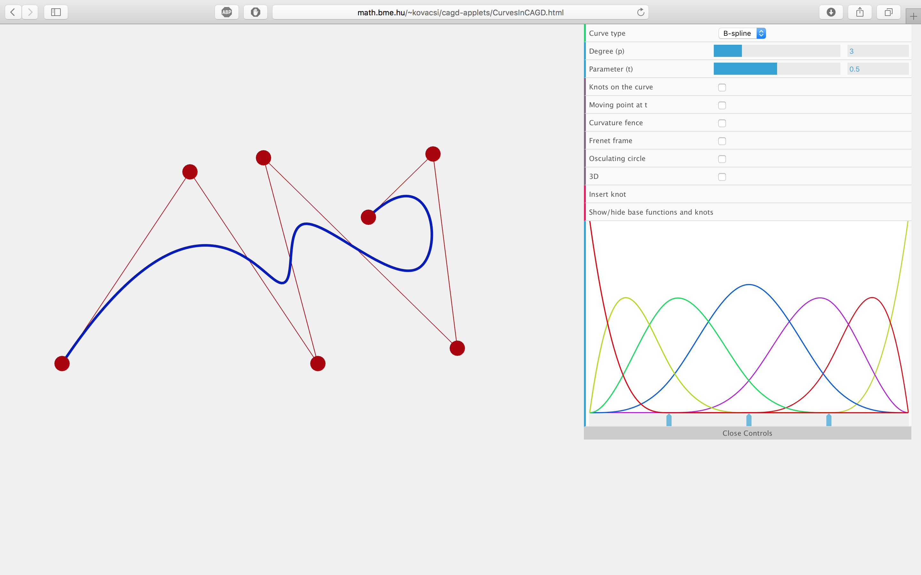

Alapfunkciók:

* **Curve type:** ki lehet választani a görbék típusát: jelenleg Bézier vagy B-spline választható.
* **Degree:** a görbék fokszáma. Figyelem: Bézier görbék esetén degree elevation/reduction hajtódik végre, és ezáltal a kontrollstruktúra is változik.
* **Parameter (t):** t-től függő elemek paraméterének megadása (Moving point, frenet frame, osculating circle, knot intertion).
* **Knots on the curve**: B-spline esetén a görbére rajzolja a csomó értékeket (knot-okat); Bézier esetben a bázisfüggvények maximumát jelöli be.
* **Moving point at t:** a görbe r(t) pontja.
* **Osculating circe:** az r(t) pontban a simuló kör.
* **3D (beta):** 2D-s és 3D-s módok közötti váltás.
* **Insert knot:** B-spline csomó beszúrás (knot insertion), többszörös csomóba is be lehet szúrni újat, de legfeljebb p-szeres csomók megengedettek a B-spline esetében.
* **Bázisfüggvények:** a bázisfüggvények alatti kék markerek jelentik a csomókat, amelyeket egérrel lehet mozgatni.

Billentyűparancsok:

* **F, B:** a t paraméter növelése/csökkentése
* **Numpad +/-:** a fokszám növelése/csökkentése
* **O:** options menü előhozása, speciális megjeleítési beállítások, és save/load

Egér:

* Bal billentyű: nézőpont (3D-ben); középső: zoom; jobb billentyű: pan.